24014179



# ЛИЦЕНЗИЯ

|  |  |
| --- | --- |
| **20.03.2024 года** | **24014179** |
| **Выдана** | **Коммунальное государственное учреждение "Комплекс "школаясли сад "Ақбұлақ" отдела образования Абайского района управления образования Карагандинской области**  100107, Республика Казахстан, Карагандинская область, Абайский район,  Коксунский с.о., с.Жартас, улица Садовая, дом № 4А, Нежилое помещение 1 БИН: 050940003530  (полное наименование, местонахождение, бизнес-идентификационный номер юридического лица (в том числе иностранного юридического лица), бизнес -идентификационный номер филиала или представительства иностранного юридического лица – в случае отсутствия бизнес-идентификационного номера у юридического лица/полностью фамилия, имя, отчество (в случае наличия), индивидуальный идентификационный номер физического лица) |
| **на занятие** | **Медицинская деятельность** |

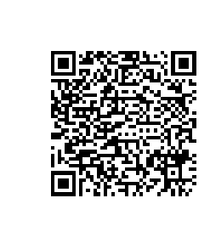(наименование лицензируемого вида деятельности в соответствии с Законом Республики Казахстан «О разрешениях и уведомлениях»)

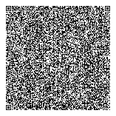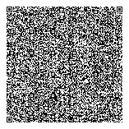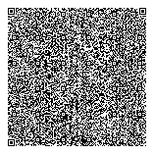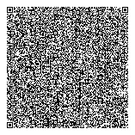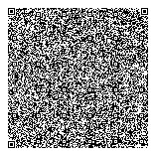

|  |
| --- |
| **Особые условия**  **Примечание**  **Лицензиар**  **Руководитель**  **(уполномоченное лицо)**  **Дата первичной выдачи**  **Срок действия лицензии**  **Место выдачи** |

(в соответствии со статьей 36 Закона Республики Казахстан «О разрешениях и уведомлениях»)

**Неотчуждаемая, класс 1**

(отчуждаемость, класс разрешения)

## Республиканское государственное учреждение "Департамент Комитета медицинского и фармацевтического контроля Министерства здравоохранения Республики Казахстан по Карагандинской области". Министерство здравоохранения

**Республики Казахстан.**

(полное наименование лицензиара)

## Нагметуллина Сабина

(фамилия, имя, отчество (в случае наличия)

**30.03.2009**

**г. Караганда**

24014179  **Страница 1 из 2**

# ПРИЛОЖЕНИЕ К ЛИЦЕНЗИИ

**Номер лицензии 24014179**

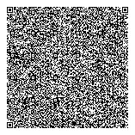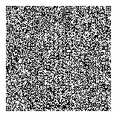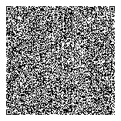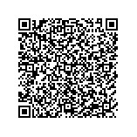

**Дата выдачи лицензии 20.03.2024 год**

**Подвид(ы) лицензируемого вида деятельности**

* Амбулаторно-поликлиническая помощь детскому населению по специальностям - Первичная медико-санитарная помощь
* Доврачебная

(наименование подвида лицензируемого вида деятельности в соответствии с Законом Республики Казахстан «О разрешениях

и уведомлениях»)

|  |  |
| --- | --- |
| **Лицензиат**  **Производственная база**  **Особые условия действия лицензии**  **Лицензиар**  **Руководитель**  **(уполномоченное лицо)** | **Коммунальное государственное учреждение "Комплекс "школа-ясли сад "Ақбұлақ" отдела образования Абайского района управления образования Карагандинской области**  100107, Республика Казахстан, Карагандинская область, Абайский район, Коксунский с.о., с.Жартас, улица Садовая, дом № 4А, Нежилое помещение 1 , БИН: 050940003530  (полное наименование, местонахождение, бизнес-идентификационный номер юридического лица (в том числе иностранного юридического лица), бизнес-идентификационный номер филиала или представительства иностранного юридического лица – в случае отсутствия бизнес-идентификационного номера у юридического лица/полностью фамилия, имя, отчество (в случае наличия), индивидуальный идентификационный номер физического лица)  **Республика Казахстан, Карагандинская область, Абайсккий район, село Жартас, Коксунский сельский округ, дом 4а, кв 1-3.**  (местонахождение)  (в соответствии со статьей 36 Закона Республики Казахстан «О разрешенияхи уведомлениях»)  **Республиканское государственное учреждение "Департамент Комитета медицинского и фармацевтического контроля Министерства здравоохранения Республики Казахстан по Карагандинской области". Министерство здравоохранения Республики Казахстан.**  (полное наименование органа, выдавшего приложение к лицензии)  **Нагметуллина Сабина**  (фамилия, имя, отчество (в случае наличия) |

**Номер приложения** 001

**Срок действия**

**Дата выдачи** 20.03.2024

**приложения**

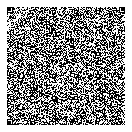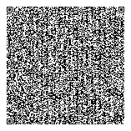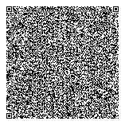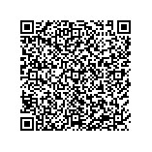

**Место выдачи** г. Караганда

(наименование подвида лицензируемого вида деятельности в соответствии с Законом Республики Казахстан «О разрешениях

и уведомлениях»)